Les ressources /infos utiles
Site internet des Violences Educatives Ordinaires (VEO)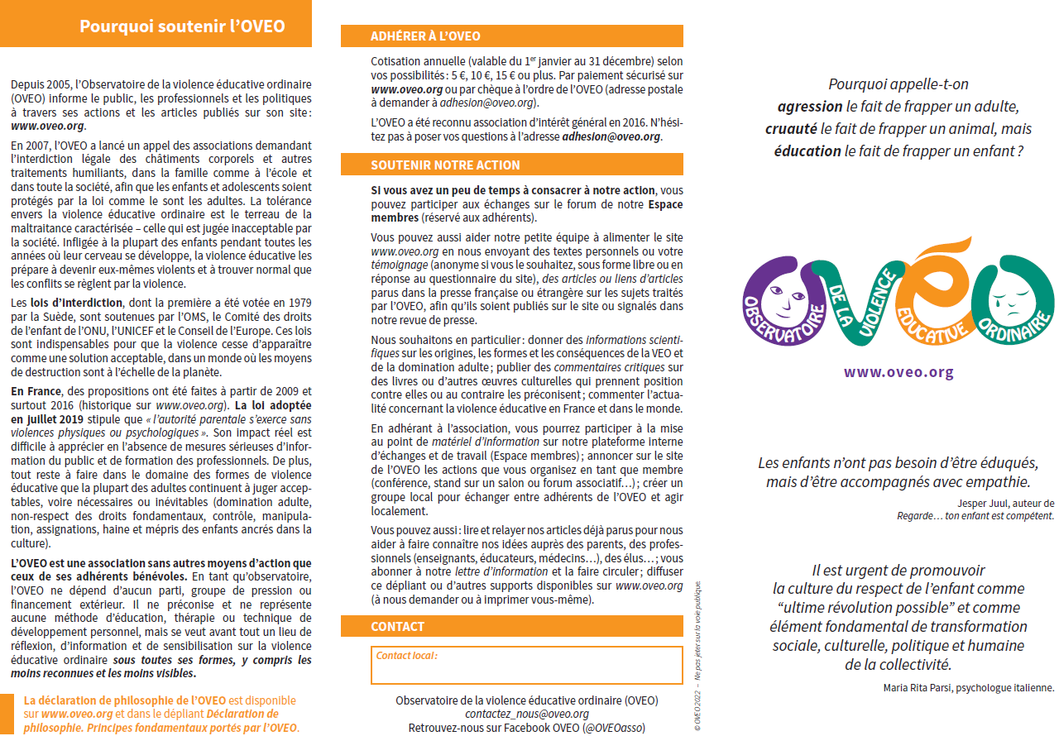
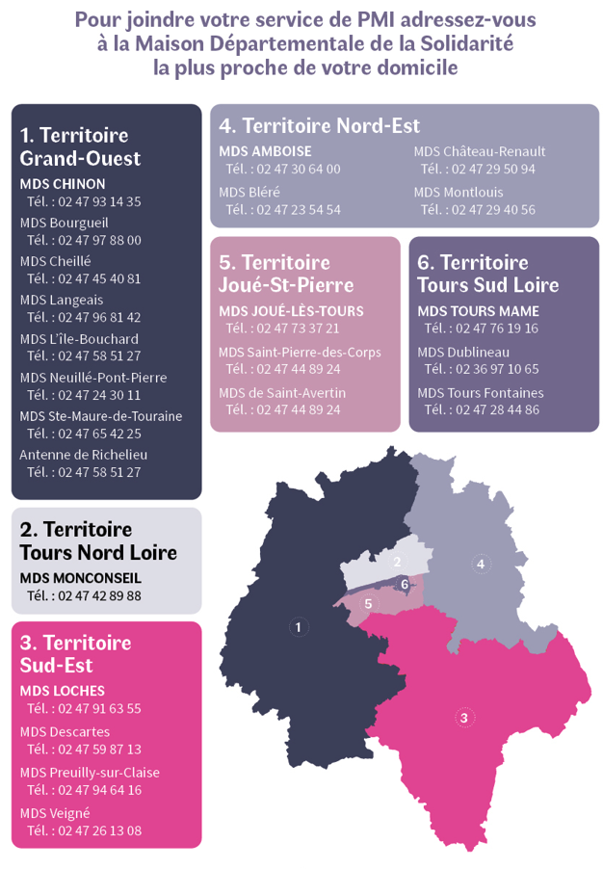

Les Lieux d’Accueil Enfants Parents (LAEP) :

Les LAEP accueillent les enfants de moins de 6 ans, accompagnés d’un parent (ou adulte référent) de manière libre et gratuite, sans inscription. Ils offrent un espace de jeu libre et de socialisation pour les enfants & de parole et d’échanges pour les parents. Des accueillants professionnels ou bénévoles, formés à l’écoute, respectent tous une charte garantissant anonymat et confidentialité.

Téléphonez pour connaître les jours et horaires d’ouverture

LAEP Pouce Poussette du centre Social La Rabière, rue Rotière 37300 Joué-lès-Tours / 02 47 78 40 40 ou 07 60 33 69 09

LAEP L’Entracte 15 rue de la Mairie 37250 La Riche / 06 95 32 98 31

LAEP Les P’tits Crocos Maison des Familles 19 rue Maryse Bastié 37000 Tours / 02 47 38 25 58 ou 07 49 73 80 05

LAEP Parent'& 2 antennes : Antenne de Cheillé au pôle social Les Chanvrils 20 bis rue de Chinon 37190 Cheillé / Antenne de Veigné au pôle petite enfance 5 rue de Parçay 37250 Veigné / 02 47 50 54

LAEP Lilobulles au centre d’animation social CISPEO 5 avenue Lénine 37700 Saint Pierre des Corps / 07 72 51 37 10

LAEP au pôle social petite enfance 5 rue Ernest Bellanger 37110 Château-Renault / 02 47 56 89 03

LAEP Les Petits pas au centre social Plurielles 2 avenue du général de Gaulle 37000 Tours / 02 47 37 07 89

LAEP La Pop’Hôt Association Courteline pôle famille 59 Bd Preuilly 37000 Tours / 02 47 37 99 94 ou 06 28 64 12

LAEP Bulle de plumes Association Cispéo / 07 72 51 37 10

LAEP Maison pour tous Les Fontaines Local Familles Impasse Johann Strauss 37200 TOURS / 02 47 27 43 66

LAEP L'arbre à Je(ux) Centre socio de Bléré 26, rue des déportés 37150 Bléré / 02 47 30 39 10

